

**UNIVERSIDAD TÉCNICA PARTICULAR DE LOJA**

Escuela de Ciencias de la Computación

**INGENIERÍA WEB**

**TEMA:**

*”* ENSAYO DE METODOLOGÍAS DE DESARROLLO DE SOFTWARE WEB Y SERVIDOR WEB*”*

***Trabajo # 1***

***Autora:*** *Andrea Álvarez Mendoza*

***Director:*** *Ing. Ramiro Ramírez*

*Loja, 15 de abril 2014*

1. INTRODUCCIÓN

La constante aparición de aplicaciones y sitios web proporcionados en muchos mercados y servicios como la enseñanza virtual, compra-venta electrónica, etc., lo cual conlleva al crecimiento del campo de desarrollo de software web. Como es de esperar la ingeniería del software necesita mecanismos adecuados, para que la realización de este tipo de aplicaciones satisfaga las necesidades tanto de los usuarios como de los clientes (quienes piden las aplicaciones). Sabemos que en la actualidad no existe una metodología de desarrollo de software web universalmente aceptada, pero Fraternali (2000) indica que una posible solución al desarrollo adecuado de aplicaciones Web, sería combinar los ciclos de vida tradicionales con las propuestas de diseño para el desarrollo de aplicaciones hipermedia.

El presente ensayo tiene como objetivo la exploración y comparación de algunas de las metodologías de desarrollo de software web más usadas en la actualidad, como son XP, RUP, IDEF0, EORM, UML y ESPIRAL ENFOCADA EN LA WEB

1. **DESARROLLO**
2. **METODOLOGÍAS DE DESARROLLO TRADICIONAL Vs ÁGILES**

|  |  |  |  |
| --- | --- | --- | --- |
| **METODOLOGÍA DE DESARROLLO** | **OBJETIVO** | **VENTAJAS** | **DEVENTAJAS** |
| Tradicional | Conseguir un software más eficiente y predecible. Haciendo hincapié en la planificación total de todo el trabajo a realizar y una vez culminado comienza el ciclo de desarrollo del producto software | * No ha habido en ningún caso ninguna experiencia traumática acerca de su uso * Planificación detallada de todo el desarrollo   software a largo plazo | * Falta de flexibilidad de su proceso de desarrollo de generar una cantidad * excesiva de documentación. * No se adaptan adecuadamente a los cambios * No son adecuados para el desarrollo de aplicaciones Web, puesto que no contemplen determinadas características específicas de este tipo de aplicaciones * Generalmente imponen un proceso de desarrollo demasiado pesado y burocrático * Impide un desarrollo ágil y rápido aplicaciones web |
| Ágil | Buscan el equilibrio en la relación proceso/esfuerzo. | * Son adaptativas más que predictivas * Proponen procesos que se adaptan y   progresan con el cambio, hasta el punto de cambiar ellos mismos.   * Orientadas al personal más que al proceso * se garantiza es un menor riesgo ante la posibilidad de cambios en los requisitos * permiten obtener versiones de producto previas a la versión final, si se aplican adecuadamente estos procesos el cliente podrá disponer de forma rápida de alguna versión intermedia | * el ciclo de desarrollo de la mayoría de los sitios y aplicaciones Web   es extremadamente corto, Overmyer (2000). Esto implica que generalmente no se aplique  ningún tipo de proceso, pero sin duda y como se mencionaba anteriormente más vale un   * proceso ágil que nada |

1. **METODOLOGÍAS DE DESARROLLOS DE SOFWARE WEB**

**Debido al gran impacto que han tenido estas metodologías en el desarrollo de software web, estudiaremos algunas de las más usadas:**

* 1. **XP (Extreme Programming)**

En 1999 concede una gran importancia a las pruebas del software (testing), tomándolo como base para el desarrollo y cada programador que escribe código también escribe los casos de prueba, formando así, parte del proceso de generación de código y se integra continuamente con ello, lo que garantiza una plataforma estable para el futuro desarrollo. Sobre esta plataforma se genera un proceso de diseño evolutivo, que es la base del sistema y que se enriquece con cada iteración. Nunca se generan diseños futuros. Afirma Fowler (2001), el resultado es un proceso de diseño que combina adecuadamente la disciplina con la adaptabilidad.

* 1. **RUP**

(1967), es orientado al modelado. 1998 fue lanzado como RUP, utiliza el lenguaje UML, se dirige a casos de uso, centrado en la arquitectura, en mi opinión personal considero que RUP no es una herramienta más para el desarrollo web, pues puede ser una guía para ir paso a paso e ir incrementando sus diferentes procesos; requisitos, análisis y diseño, implementación y pruebas. También adopta de otras metodologías disciplina y técnica para desarrollo web.

* 1. **Open Source**

Su fuerte, es la distribución de trabajo entre diferentes equipos, al igual que ocurre con la mayoría de los procesos adaptativos. La mayoría de los proyectos open source cuentan con supervisores de código y son las únicas personas autorizadas para realizar un cambio en el repositorio del código fuente, es la persona responsable de coordinar y de mantener la consistencia del diseño del software. Una de las principales **ventajas**, es que la depuración es altamente paralelizable, aunque un gran número de personas puedan verse involucradas. Cuando se soluciona un error, se envía la solución al supervisor de código, lo que garantiza que alguien realiza la modificación de forma fiable mientras otra parte del personal se dedica a las tareas de depuración.

* 1. **IDEF0**

Desde 1973 ha venido evolucionando hasta convertirse en una técnica de desarrollo de software en 1976, como concepto de modelización va introduciendo gradualmente más y más niveles de detalle, aquí tenemos los diagrama y sus componentes detallados:

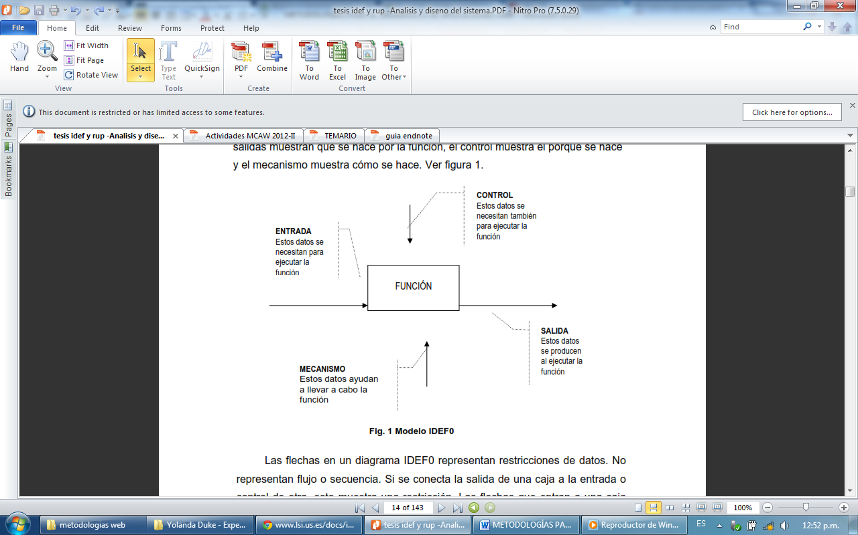

**Ventajas**; es una forma unificada de representar funciones o sistemas, otra ventaja es su lenguaje simple y preciso

* 1. **EORM** (Metodología de Relación entre Objetos)

*Modelo abstracto hipermedia compuesto de nodos y enlaces*. El proceso de desarrollo de un Sistema de Información Hipermedia (Híper documento) comprendería una primera fase de Análisis Orientada a Objetos del sistema, refleja la estructura de la información (mediante clases de objetos con atributos y relaciones entre las clases) y el comportamiento del sistema (a través de los métodos asociados a las clases de objetos). El objetivo fundamental de esta metodología es considerar una segunda fase, de diseño, durante la cual se modifica el modelo de objetos obtenido durante el análisis.

* 1. **UML**

Herramienta para la especificación de sistemas en todas sus fases. Las principales ventajas son:

* Mejores tiempos totales de desarrollo.
* Modelar sistemas utilizando conceptos orientados a objetos.
* Establecer conceptos y artefactos ejecutables.
* Mejor soporte a la planeación y al control de proyectos.
* Alta reutilización y minimización de costos.
* Modela los casos de uso y escenarios del sistema y su sincronización
  1. **ESPIRAL ENFOCADA EN LA WEB**

**Espiral** para web ( Pressman) contiene 6 fases, que son; formulación del sitio web planificación, análisis, ingeniería (actividades en paralelo), generación de páginas y prueba finalmente para realizar la respectiva evaluación del cliente repitiendo las fases nuevamente conformando un espiral para avanzar de manera incremental a la entrega de una nueva versión para finalmente se obtener un producto validado y terminado con el cliente durante todo el ciclo de desarrollo..

1. **CONCLUSIÓN**

* Considero que todas las metodologías son importantes, la práctica y el apego a alguna metodología existente, reforzara la vertiente más adecuada para el desarrollo de proyectos en un futuro.
* Los clientes que contratan un desarrollo software para la Web, plantean una serie de necesidades que no se satisfacen con este tipo de metodologías. Recientemente han aparecido las metodologías denominadas ágiles, que adaptan el proceso de desarrollo al desarrollo software específico y que permiten fácilmente incorporar y contemplar cambios en los requisitos. Es por ello que parece adecuado, el uso de este tipo de procesos para el desarrollo Web.
* Se concluye que el proceso adecuado para este tipo de desarrollo software sería un proceso ágil además de iterativo e incremental; es decir, un proceso que se adapte al desarrollo de los diferentes tipos de aplicaciones Web (BD Web, aplicaciones de comercio electrónico, etc.), permitiendo la incorporación de nuevos requisitos y sin exigir una excesiva generación de documentación.

1. **BIBLIOGRAFÍA**

* Cáceres, P., Marcos, E (2000) El Proceso de Desarrollo en las Aplicaciones Web. Marcos, E.,

Universidad de Valladolid, Valladolid, España.

* Conallen, J. (2000). Building Web applications with UML. Addison Wesley.

**SERVIDOR WEB APACHE - PHP – MYSQL**

Para configurar un servidor web local, vamos a instalar xampp

1. Seleccionamos los elementos que deseamos instalar en la pantalla que nos aparece, mysql, phpMyAdmin:

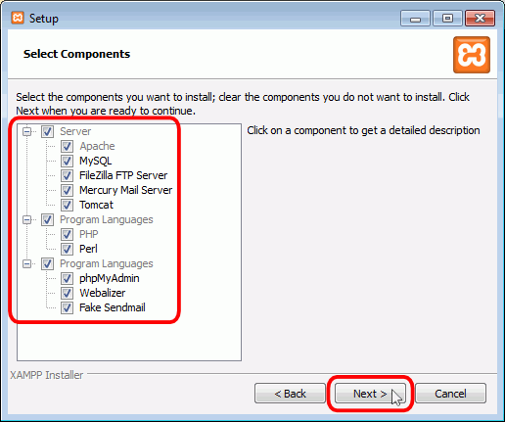

1. Seleccionamos la ubicación de la carpeta en la que configuraremos nuestro servidor

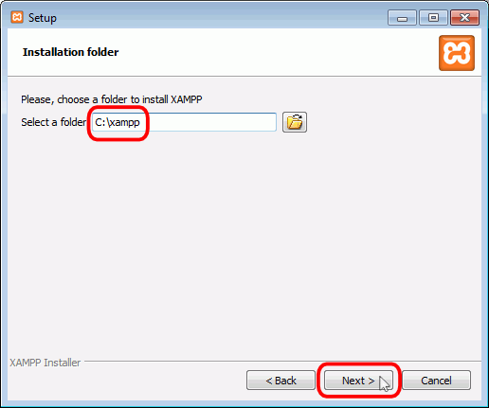

1. Pasamos a configurar nuestro servidor local

Configurar como localhost y contraseña

Configuramos la base de datos

Verificamos si los servicios del servidor se han levando si no es asi damos clic en start

